Beleidsregel Wegen 2024
Deze beleidsregel gaat over diverse activiteiten in het beperkingengebied van openbare wegen in de Krimpenerwaard, voor zover vergunningplichtig op grond van de waterschapsverordening Hoogheemraadschap van Schieland en de Krimpenerwaard.

Opmerkingen met betrekking tot de regeling
Deze beleidsregel geeft specifieke richtlijnen en toetsingscriteria voor een specifieke activiteit. Daarnaast gelden altijd de bepalingen met betrekking tot de zorgplicht en de algemene regels uit de waterschapsverordening.

Toetsingscriteria voor activiteiten met betrekking tot het wegbeheer
1. Algemeen
1.1. Kader
Het uitvoeren van verschillende activiteiten in en langs openbare wegen in de Krimpenerwaard binnen het beheergebied van het Hoogheemraadschap van Schieland en de Krimpenerwaard (HHSK) is in veel gevallen vergunningplichtig op grond van de Waterschapsverordening Hoogheemraadschap van Schieland en de Krimpenerwaard. Deze beleidsregels geven aan hoe het hoogheemraadschap vergunningaanvragen voor het uitvoeren van enkele van deze activiteiten beoordeelt, hoe belangen worden afgewogen en welke eisen daarbij kunnen worden gesteld.

De vergunningplicht voor de verschillende activiteiten in en langs de openbare wegen is vastgelegd in de artikelen 11.10, 11.14, 11.17, 11.22, 11.26, 11.31, 11.32, 11.35, 11.38, 11.39 en 11.42 van de waterschapsverordening. Voor de activiteiten geldt in bepaalde gevallen een meldplicht.
1.2. Doel
Deze beleidsregels geven uitleg aan de regels in de waterschapsverordening over activiteiten welke volgens de waterschapsverordening Hoofstuk 11 gericht zijn op het behoeden van de staat en werking van openbare wegen voor nadelige gevolgen van activiteiten op of rond die wegen, waartoe ook het belang van verruiming of wijziging van die weg behoort en het behoeden van de ecologische kwaliteit van eco-bermen voor nadelige gevolgen van activiteiten in die bermen.

In hoofdstuk 3, 4 en 5 zijn specifieke beleidsregels opgenomen voor vergunningaanvragen voor activiteiten met betrekking tot uitwegen, kabels en leidingen en aansluitende wegverhardingen. Vergunningaanvragen voor andere activiteiten worden beoordeeld op grond van, hoofdstuk 2.

In de afbeelding op de volgende pagina zijn ter verduidelijking een aantal van de gebruikte begrippen weergegeven.

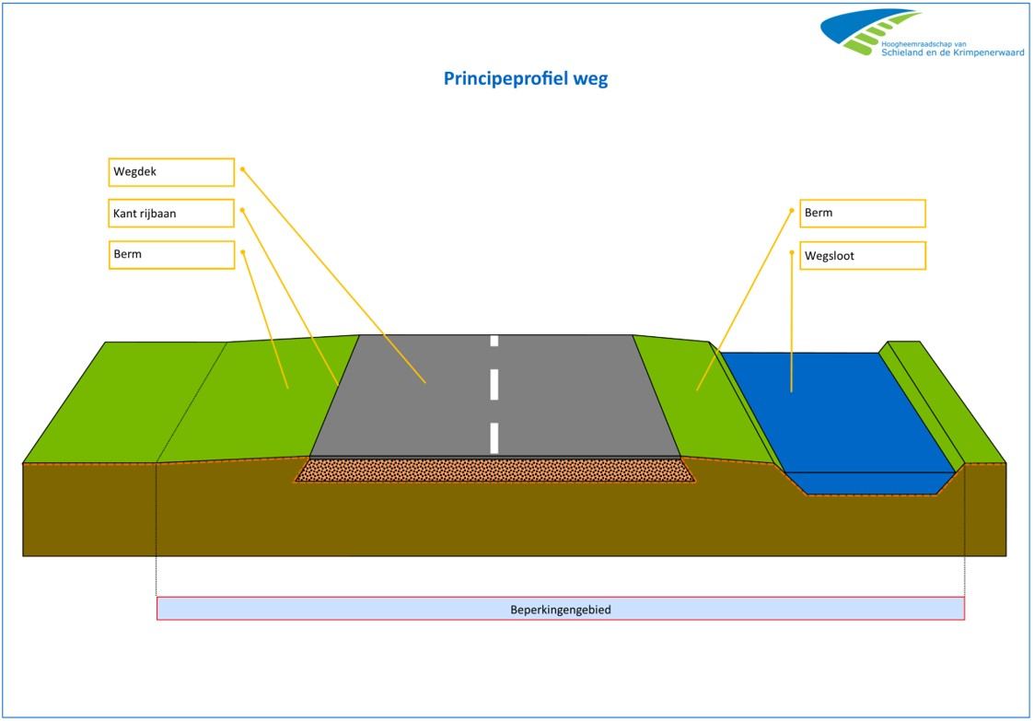

2. Algemene beoordelingscriteria voor activiteiten op of rond wegen en eco-bermen.
Algemene criteria: activiteiten rondom wegen
De omgevingsvergunningaanvraag wordt in ieder geval beoordeeld op de invloed van de activiteit op de belangen die spelen met betrekking tot een weg. Hierbij geldt het uitgangspunt dat de activiteit geen onevenredig negatieve invloed heeft op:

a. de berijdbaarheid;

Door het regelmatig onderhouden van de wegen zorgt het hoogheemraadschap voor het berijdbaar houden daarvan voor het verkeer waarvoor de weg bedoeld is. Daarnaast zijn maatregelen nodig om schade aan het wegdek en de bermen, wateroverlast en gladheid zoveel mogelijk te voorkomen. Bij vergunningaanvragen voor activiteiten waarvoor de weg opengebroken moet worden of waarbij de berminrichting verandert wordt de invloed op berijdbaarheid meegewogen.

b. de verkeersveiligheid;

Activiteiten kunnen de verkeersveiligheid nadelig beïnvloeden. Dit kan bijvoorbeeld door het veroorzaken van gladheid, gaten in het wegdek of de bermen, obstakels in de wegberm, boomtakken op de rijbaan, beperking van het zicht, enzovoort. Bij vergunningverlening wordt daarom onder meer aandacht besteed aan het onderhouden van vergunde objecten, het vrijhouden van het profiel van vrije ruimte voor verkeer en het behouden van het overzicht op de weg. Daarnaast kunnen eisen worden gesteld aan bijvoorbeeld de markering en inrichting van parkeerplaatsen en uitritten, en verlichting of markering om onoverzichtelijke situaties te voorkomen.

c. de bereikbaarheid;

De bereikbaarheid moet gewaarborgd blijven voor het verkeer waarvoor de weg is bedoeld. Voor welk verkeer een bepaalde weg bedoeld is wordt vaak met bebording aangegeven. Voor activiteiten die van invloed zijn op de berm- en of weginrichting wordt gekeken of de bereikbaarheid niet belemmerd wordt. Hierbij wordt gebruikt gemaakt van het profiel van vrije ruimte bij beplanting, bebouwing, hekwerken of andere objecten.

Wat valt binnen het profiel van de vrije ruimte kan worden afgeleid uit de onderstaande afbeelding.

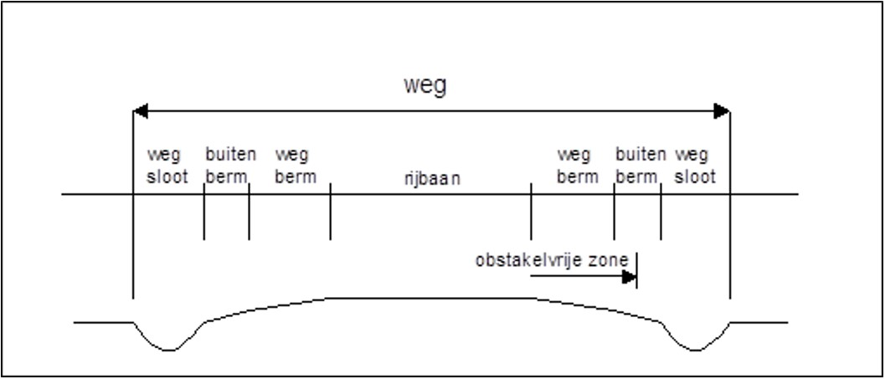

Voor alle wegen geldt een profiel van vrije ruimte. Daarmee wordt bedoeld dat naast en boven de weg voldoende ruimte is zodat de weg toegankelijk is voor al het verkeer dat daarvan gebruik mag maken. Boven op de wettelijke maximale afmetingen van voertuigen geldt voor het profiel van vrije ruimte nog een bepaalde veiligheidsmarge ofwel manoeuvreerruimte. Dit profiel van vrije ruimte is gebaseerd op het CROW wegontwerp buiten de bebouwde kom.

d. de milieuaspecten en landschappelijke inpassing;

Het hoogheemraadschap houdt rekening met het milieu door onder meer het uitvoeren van ecologisch bermbeheer op daartoe geschikte bermen (voldoende breed en beperkte verkeersintensiteit; zogeheten eco-bermen) en het bevorderen van een natuurvriendelijk beheer en inrichting van bermen en slootkanten op de andere wegbermen. Bij activiteiten in die bermen wordt de invloed op de ecologische functie en de specifieke wijze van beheer en onderhoud die daar nodig is meegewogen. Bij wegen met een verkeersbelasting van meer dan 1.000 motorvoertuigen per etmaal wordt vijfjaarlijks de feitelijke geluidontwikkeling gemonitord. Bij een toename van 1,5 dB ten opzichte van het vastgelegde geluidsnorm moeten geluid reducerende maatregelen worden genomen.

e. het beheer en onderhoud, waarbij het uitgangspunt geld dat kosten voor extra beheer en onderhoud voor rekening komen van degene die de activiteit verricht.

Om een weg in goede staat te houden is beheer en onderhoud nodig. Daaronder verstaan we alle activiteiten die nodig zijn om de functie in stand te houden. Bijvoorbeeld toezichthouden, inspecteren, uitvoeren van noodmaatregelen bij calamiteiten, maaien van de bermen en herstellen van schades. Het uitvoeren van activiteiten rond een weg door bewoners of bedrijven kan gevolgen hebben voor het beheer en onderhoud, daarom kunnen eisen gesteld worden aan de activiteit. Verkeersmaatregelen en voorzieningen als gevolg van toename van geluidbelasting door bijvoorbeeld (woning) bouwplannen komen in principe voor rekening van de initiatiefnemer(s). Het hoogheemraadschap houdt rekening met toenemende recreatie in de Krimpenerwaard en werkt mee aan initiatieven die de recreatie kunnen bevorderen voor langzaam verkeer. Bij vergunningverlening voor algemene recreatieve doeleinden, zoals openbare bankjes in bermen (bemoeilijkt het onderhoud), wordt de toenemende recreatie in de Krimpenerwaard in de overwegingen meegenomen.

Rekening houden met de duur van de activiteit
Wanneer een vergunningaanvraag betrekking heeft op een activiteit met een korte duur of geringe omvang, wordt hiermee rekening gehouden bij de weging van de algemene beoordelingscriteria. De duur en omvang van een activiteit moeten zoveel mogelijk beperkt worden.

Het gaat om het uitgangspunt dat een activiteit eerder vergund kan worden naarmate deze van kortere duur of geringere omvang is. Naarmate een activiteit langer duurt of de gevolgen van de activiteit minder snel omkeerbaar zijn, wordt een omgevingsvergunning minder snel verleend.

3. Beleidsregel uitwegen
In dit hoofdstuk staan de beleidsregels voor het maken of aanpassen van een uitweg naar de openbare weg als bedoeld in paragraaf 11.2 van de waterschapsverordening. Deze regels gaan niet over aansluitende verharding als bedoeld in paragraaf 11.10 van de waterschapsverordening.

Het aantal uitwegen per (kadastraal) perceel is maximaal één, tenzij de omvang en het gebruik van het perceel meer uitwegen nodig maken.

We beperken het aantal uitwegen om het aantal verkeersbewegingen naar en vanaf de weg beperkt te houden. Hoe meer uitwegen, hoe groter de kans dat er overlast of schade ontstaat. De noodzaak van een tweede uitweg moet onomstotelijk worden aangetoond gelet op de bruikbaarheid van het perceel.

Bij meer uitwegen per (kadastraal) perceel is de afstand tussen de uitwegen minimaal 10,00 meter. Om dubbele uitwegen met naastgelegen percelen te voorkomen, moeten uitwegen van of naar bedrijven minimaal 0,50 meter van de perceelsgrens afliggen. Als het uitwegen betreft die alleen voor het inrijden of uitrijden gebruikt worden (beide éénrichtingsverkeer), dan mogen deze op kortere afstand van elkaar gerealiseerd worden. Uit de uitvoering moet echter wel duidelijk blijken dat het twee aparte uitwegen zijn.
De uitweg moet voor de verkeersdeelnemers duidelijk herkenbaar zijn. Een uitweg is een uitweg, als deze eruitziet als een uitweg. Een uitweg wordt gekenmerkt door een zichtbare beperkte bestemming (bijvoorbeeld de uitgang van een garagebox of bedrijfsterrein).

Een uitweg kan bijvoorbeeld worden gekenmerkt door een duidelijke uitritconstructie, met een afwijkende verharding, een verhoogd, doorlopend trottoir langs de doorgaande weg of inritblokken aan beide zijden van de uitweg.

Uitwegen hebben een maximale aansluitbreedte van 12,00 meter op de doorgaande rijbaan, tenzij de plaatselijke omstandigheden of het gebruik van het te ontsluiten perceel een grotere aansluitbreedte nodig maakt.

We beperken de aansluitbreedte om te voorkomen dat door de uitweg parkeerruimte op de openbare weg verloren gaat en de uitweg wordt gebruikt als privéparkeerterrein.

De uitweg komt niet te liggen op een plaats waar onoverzichtelijke en/of onveilige situaties kunnen ontstaan.
De uitweg komt niet te liggen op een plaats waar verlichting en/of bebording is aangebracht en deze uit oogpunt van veilig gebruik van de weg niet verplaatst kan/kunnen worden.
De uitweg zal de verkeersdoorstroming niet in belangrijke mate kunnen belemmeren.
De uitweg van een bedrijventerrein wordt extra geaccentueerd door een brede witte, doorgetrokken streep om de bestemming aan te geven.
Bij een helling van de uitweg steiler dan 1:5 moet er een opstelruimte van 2,5 meter diep worden aangebracht gemeten haaks op de rijbaan.

Uitwegen bij op- en afritten tegen een waterkering zijn vaak steiler dan 1:5 waardoor bij het oprijden van de weg op de waterkering onoverzichtelijke en/of onveilige situaties kunnen ontstaan. Om dit te voorkomen dient erboven aan de afrit een vlak gedeelte worden aangebracht.

Als de uitweg een fietspad kruist moet het verkeer op dit fietspad zowel vanaf de weg als vanaf de uitweg voldoende zichtbaar zijn. Uitwegen naar fietspaden moeten zoveel mogelijk worden beperkt. In dergelijke situaties wordt altijd ter plaatste de zichtbaarheid gecontroleerd.
4. Beleidsregel kabels en leidingen
4.1. Toelichting op de regels
Het is noodzakelijk om de aanleg van kabels en leidingen in de directe omgeving van de openbare weg te reguleren. Kabels en leidingen kunnen de weg aantasten. Voor de aanleg van kabels en leidingen moet er in de weg gegraven of geboord worden. Schade en lekkages komen regelmatig voor en kunnen grote gevolgen hebben voor de verkeersveiligheid en de instandhouding van de weg. Wanneer bijvoorbeeld vloeistof uit een leiding lekt, stroomt de grond mee en ontstaan er verzakkingen. Schade en lekkages zijn bovendien moeilijk op tijd te constateren. Is er schade dan vraagt dat vaak veel hersteltijd. Het aantal kabels en leidingen in de openbare weg moet daarom zo beperkt mogelijk worden gehouden.
4.2. In alle wegen zonder eco-bermen geldende regels
Deze regels gelden voor kabels en leidingen in alle categorieën van wegen zonder eco-bermen.

Kabels en leidingen die een weg kruisen worden aangelegd door middel van een sleufloze techniek. Alleen als dit niet mogelijk is dan worden kabels en leidingen aangelegd door middel van een open ontgraving.

Het door middel van een sleufloze techniek aanbrengen van kabels en leidingen in de weg heeft de voorkeur omdat de weg zonder ontgraving op grotere diepte wordt gekruist en er geen kans op schade is aan de weg. Er zijn echter situaties waarbij toepassen van een sleufloze techniek niet mogelijk is. Bijvoorbeeld als de bestaande kabel of leiding waarop aangesloten wordt al onder de wegverharding ligt.

Kabels en leidingen die een weg kruisen moeten de weg zoveel mogelijk haaks kruisen. De kruising moet zo kort mogelijk worden gehouden.

Het is van belang om schade aan de weg te beperken. Door een kruising zo kort mogelijk te houden is de kans op schade aan de wegen kleiner. Mocht een haakse kruising niet mogelijk zijn dan zal dat door de initiatiefnemer moeten worden onderbouwd.

Kabels en leidingen die parallel aan de weg worden aangelegd, worden aangelegd buiten de weg. Als er geen andere oplossing is dan de kabels en leidingen binnen de weg te leggen moet aangetoond worden waarom het gaat om een onvermijdelijke situatie en er geen reëel alternatief bestaat.

Het aanleggen van kabels en leidingen evenwijdig aan de weg is niet in het belang van het in stand houden, het onderhoud van de weg en voor toekomstige verbeteringswerken. Gezien bijvoorbeeld maatschappelijke en ruimtelijke belangen en beperkingen is er soms echter geen andere oplossing dan de kabel of leiding langs de weg te leggen.

Kabels en leidingen die parallel aan de weg worden aangelegd, worden aangelegd buiten de wegverharding in de berm door middel van een sleufloze techniek of door middel van een open ontgraving. Aanleg van de kabels en leidingen door middel van een open ontgraving is alleen toegestaan als:

  - de kabels en leidingen worden aangelegd met een minimale gronddekking van 0,65 meter;
  - de sleuf kan worden gegraven op minimaal 0.65 meter uit de kant van de rijbaan;
  - er wordt gewerkt buiten het profiel dat ligt onder de lijn die een hoek van 45 graden maakt met de zijkant van de wegverharding, zie afbeelding.
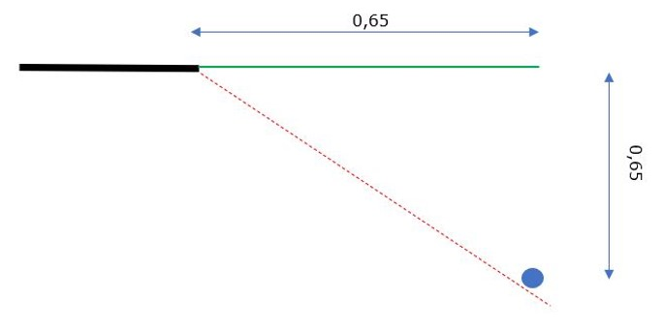

Om schade aan de wegfundering te voorkomen moeten kabels en leidingen op voldoende afstand uit de wegverharding en buiten een wegprofiel worden aangelegd. Kabels en leidingen worden aangelegd met een minimale gronddekking zodat de berm gebruikt kan worden, zonder dat de kabel of leiding daardoor beschadigd.

Kabels en leidingen die over een weg heen gaan worden met de onderkant van een kabel of leiding minimaal 4,20 meter boven de weg aangelegd. Voor de hoogte wordt uitgegaan van de feitelijk aanwezige weghoogte.

Als een kabel of leiding niet in een weg kan worden ingegraven maar er overheen gaat moet in verband met het gebruik van de weg voldoende hoogte onder de kabel of leiding aanwezig zijn. Hiervan is bijvoorbeeld sprake bij een bovengronds elektriciteitsnet.

Proefsleuven of las- of aansluitgaten die in de openbare weg worden gegraven hebben een oppervlakte van maximaal 4 m². Bij een grotere oppervlakte zal de weg ter plaatse van de proefsleuven of las- of aansluitgaten over de gehele wegbreedte moeten worden voorzien van een nieuwe fundering en asfaltverharding.

Het is van belang om de oppervlakte van proefsleuven of las- of aansluitgaten te beperken. Hierdoor is de schade aan de wegen kleiner. Mocht een grotere oppervlakte noodzakelijk zijn dan zal dat door de initiatiefnemer moeten worden onderbouwd. Aan het herstel van de weg kunnen nadere voorschriften worden verbonden.

4.3. In wegen met eco-bermen geldende regels
Kabels en leidingen die een weg met een eco-berm kruisen worden aangelegd door middel van een sleufloze techniek. Het boren van de kabels en leidingen vindt plaats vanaf een punt buiten de weg.

Door het door middel van een sleufloze techniek aanbrengen van kabels en leidingen in de weg met een eco-berm is er geen ontgraving nodig in de berm. Hierdoor vindt er geen verstoring plaats van de ondergrond en flora en fauna in de berm.

Kabels en leidingen die parallel aan de weg met een eco-berm worden aangelegd, worden aangelegd buiten de weg. Als er geen andere oplossing is dan de kabels en leidingen binnen de weg te leggen, moeten de kabels en leidingen worden aangelegd door middel van een sleufloze techniek. Het boren van de kabels en leidingen vindt plaats vanaf een punt buiten de weg.
Kabels en leidingen die over een weg met een eco-berm heen gaan worden met de onderkant van een kabel of leiding minimaal 4,20 meter boven de weg aangelegd. Voor de hoogte wordt uitgegaan van de feitelijk aanwezige weghoogte.

Als een kabel of leiding niet in een weg kan worden ingegraven maar er overheen gaat moet in verband met het gebruik van de weg voldoende hoogte onder de kabel of leiding aanwezig zijn. Hiervan is bijvoorbeeld sprake bij een bovengronds elektriciteitsnet.

Niet meer in gebruik zijnde kabels en leidingen mogen alleen uit de eco-bermen worden verwijderd als wordt aangetoond dat het verwijderen van de kabels en leidingen noodzakelijk is. In dat geval kunnen extra voorschriften worden opgenomen ten aanzien van de werkperiode, werkwijze, fasering en afwerking van de sleuven. Niet verwijderde kabels en leidingen blijven in beheer en onderhoud bij de eigenaar van de kabels of leidingen.

De voorkeur gaat uit naar niet verwijderen van buiten bedrijf gestelde kabels en leidingen uit de eco-bermen. Hierdoor wordt voorkomen dat er schade ontstaat of verstoring plaats vindt van de ondergrond en flora en fauna in de berm. De eigenaar van de kabels en leidingen blijft verantwoordelijk voor het beheer en onderhoud van de kabels of leidingen.

Proefsleuven of las- of aansluitgaten die in de openbare weg worden gegraven hebben een oppervlakte van maximaal 4 m². Bij een grotere oppervlakte zal de weg ter plaatse van de proefsleuven of las- of aansluitgaten over de gehele wegbreedte moeten worden voorzien van een nieuwe fundering en asfaltverharding.

Het is van belang om de oppervlakte van proefsleuven of las- of aansluitgaten te beperken. Hierdoor is de schade aan de wegen kleiner. Mocht een grotere oppervlakte noodzakelijk zijn dan zal dat door de initiatiefnemer moeten worden onderbouwd. Aan het herstel van de weg kunnen nadere voorschriften worden verbonden.

5. Beleidsregel aansluitende wegverhardingen
Met aansluitende wegverhardingen wordt bijvoorbeeld bedoeld het aanleggen van parkeerplaatsen en parkeerstroken en van aansluitende wegen niet zijnde een uitweg.

De wegen moeten op een duurzame, kostenefficiënte manier kunnen worden beheerd en onderhouden. Aanleg en aanwezigheid van aansluitende wegverhardingen mag het beheer en onderhoud van de weg niet belemmeren.

De wijze van inrichting van een weg kan het onderhoud bemoeilijken. Onevenredige meerkosten voor het waterschap moeten worden voorkomen. De te maaien wegbermen en wegsloten moeten daarom bereikbaar blijven voor het onderhoudsmaterieel.

Aansluitende wegverhardingen voor een parkeerplaats of parkeerstrook worden alleen toegestaan als parkeren op eigen terrein niet mogelijk is en er in de directe omgeving geen openbare parkeerplaatsen zijn.
Aansluitende wegverhardingen voor een parkeerplaats of parkeerstrook moeten voor de verkeersdeelnemers duidelijk herkenbaar zijn. Bijvoorbeeld door afwijkende verharding.
Aansluitende wegverhardingen worden zodanig uitgevoerd dat de afwatering van de weg niet gehinderd wordt en geen verzakking van de weg kan optreden.
De veiligheid van het verkeer moet tijdens de uitvoering van de werkzaamheden altijd geborgd zijn.

Een vergunningaanvraag wordt niet alleen beoordeeld op de definitieve situatie maar ook op de uitvoeringsaspecten, zoals het te gebruiken materieel en tijdelijke ontgravingen of aanvullingen tijdens de uitvoering. Het kan nodig zijn hiervoor in de vergunning aanvullende voorschriften op te nemen.

